-

Quizzz website

ĐẶC TẢ YÊU CẦU PHẦN MỀM

**MÃ PROJECT: QUIZ1**

**MÃ TÀI LIỆU: QUIZ1_SRS_v1.0**

Record of change

*A - Added M - Modified D - Deleted

|  |  |  |  |  |
| --- | --- | --- | --- | --- |
| Effective Date | Changed Items | A* M, D | Change Description | New Version |
| 2/11/2021 | First release | A |  | 1.0 |
|  |  |  |  |  |
|  |  |  |  |  |
|  |  |  |  |  |
|  |  |  |  |  |
|  |  |  |  |  |
|  |  |  |  |  |
|  |  |  |  |  |
|  |  |  |  |  |
|  |  |  |  |  |
|  |  |  |  |  |
|  |  |  |  |  |
|  |  |  |  |  |

SIGNATURE PAGE

**ORIGINATOR:** Nhóm 23 02/11/2021

**REVIEWERS:**

**APPROVAL:**

# Table of content

Table of content 4

1. Đăng ký 5

2. ĐĂNG NHẬP 8

3. Tạo ảnh Meme 11

4. TẠO QUIZ 13

5. Play quizz 20

6. Chức năng cài đặt 25

**6.1 Chức năng cài đặt ở trang chủ phần mềm 25**

**6.2 Chức năng cài đặt ở trang bản điều khiển hướng dẫn phần mềm. 29**

7. Thông báo 32

8. tạo collection 34

9. Tìm kiếm 36

**9.1 Tìm kiếm trang chủ 36**

**9.2 Tìm kiếm trang admin 37**

10. Tạo lớp học 39

11. Quản lý các báo cáo 40

12. Quên mật khẩu 44

13. Tạo Lesson 48

# Đăng ký

1. **Overview**

Chức năng này cho phép người dùng nhập các thông tin cần thiết và lựa chọn vai trò để tạo ra một tài khoản mới

1. **Actors**

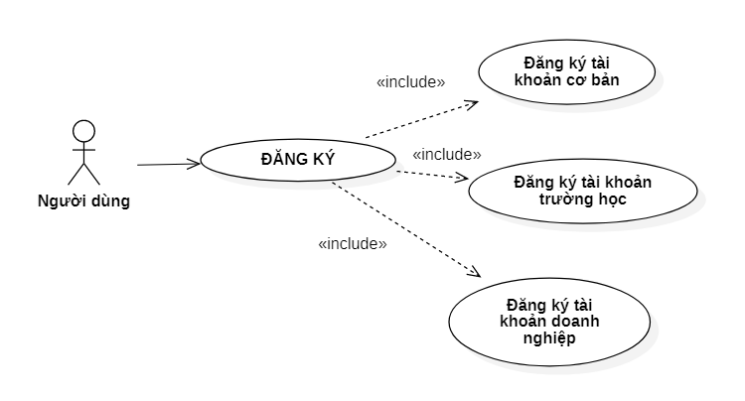Tất cả người dùng muốn sử dụng hệ thống

1. **Use-case diagrams**

1. **Pre-condition**

Người dùng phải có một email cá nhân chưa từng đăng ký tài khoản với hệ thống

1. **Post-condition**

Tài khoản mới được tạo trong database

1. **Triggers**

Từ trang chủ hoặc tran giới thiệu, người dùng phải nhấn nút “Sign up”

1. **Workflows**
2. **Tình huống 1- Đăng ký tài khoản cơ bản**

|  |  |
| --- | --- |
| **Actor** | **System** |
| 1. Tại trang chủ hoặc trang giới thiệu, người dùng nhấn nút “Sign up” | 2. Hiển thị dialog nhập địa chỉ email đăng ký |
| 3. Người dùng nhập địa chỉ email muốn đăng ký vào ô nhập. | 4. Hệ thống tự động kiểm tra tính hợp lệ của email.  Nếu email không hợp lệ thì hiện thông báo, ẩn nút “Next” / “Get started”  Nếu email hợp lệ thì hiện ký hiệu “🗸” và nút “Next”/ “Get started” hiện lên |
| 5. Khi nút “Next”/ “Get started” hiện, người dùng nhấn vào nó | 6. Hệ thống hiển thị màn hình lựa chọn quyền hạn tài khoản |
| 7. Người dùng chọn “For persinal use” | 8. Hệ thống hiển thị màn hình nhập thông tin tài khoản tương ứng |
| 9. Người dùng nhập thông tin vào các ô tương ứng | 10. Hệ thống kiểm tra tính hợp lệ của thông tin đã nhập.  Nếu hợp lệ thì nút “Continute” hiện lên  Nếu không hợp lệ thì thông báo lại và nút “Continue” ẩn |
| 11. Khi nút “Continue” hiện lên, người dùng nhấn vào đó | 12. Hệ thống hiển thị màn hình bảng hướng dẫn điều khiển của tài khoản mới tạo |

1. **Tình huống 2- Đăng ký tài khoản doanh ghiệp**

|  |  |
| --- | --- |
| **Actor** | **System** |
| Bước 1, 2, 3, 4, 5, 6 – tham khảo ở tình huống 1 | |
| 7. Người dùng nhấn “Add a Bussiness” nằm ở giữa |  |
| Bước 8, 9, 10, 11 – tham khảo ở tình huống 1 | |
|  | 12.Hệ thống hiển thị màn hình thông tin chi tiết cuối cùng |
| 13.Người dùng nhập tên tổ chức và chọn một vai trò | 14.Hệ thống kiểm tra thông tin có đầy đủ hay không:  + Nếu không đầy đủ, nút “Continue” ẩn  + Nếu đầy đủ, nút “Continue” hiện |
| 15. Khi nút “Continue” hiện lên, người dùng nhấn vào đó | 16. Hệ thống hiển thị màn hình bảng điều khiển hướng dẫn của tài khoản mới tạo |

1. **Tình huống 3- Đăng ký tài khoản trường học**

|  |  |
| --- | --- |
| **Actor** | **Sytem** |
| Bước 1, 2, 3, 4, 5, 6 – tham khảo ở tình huống 1 | |
| 7. dùng nhấn “Add a school” | 8. Hệ thống hiển thị màn hình lựa chọn quyền hạn trong trường học |
| 9. Người dùng nhấn “ Teacher”, “Student” hoặc “parent” để chọn quyền hạn phù hợp | 10.Hệ thống hiển thị màn hình nhập thông tin tài khoản tương ứng |
| 11. Người dùng nhập các thông tin vào ô tương ứng | 12. Hệ thống kiểm tra tính hợp lệ của thông tin.  - Nếu hợp lệ thì nút “Continue” hiện  - Nếu không hợp lệ thì thông báo nội dung không hợp lệ và nút “Continue” ẩn |
| 13. Khi nút “Continue” hiện, người dùng nhấn vào đó | 14. Hệ thống hiển thị màn hình bảng điều khiển hướng dẫn của tài khoản mới tạo |

1. **External interfaces**
2. **Prototype:**
3. **Screen description**
4. **Business descriptions**
5. **User-validation rules**
6. **Related use-cases**

# ĐĂNG NHẬP

1. **Overview**

Chức năng này cho phép người dùng truy cập vào hệ thống thông qua một tài khoản đã tạo trên hệ thống để có thể sử dụng được các dịch vụ mà hệ thống cung cấp cho tài khoản

1. **Actors**

Tất cả người dùng có tài khoản đã đăng ký trên hệ thống

1. 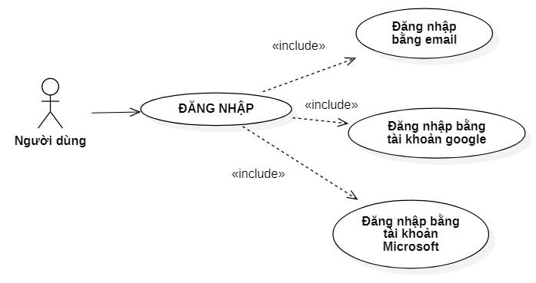**Usecase diagram**
2. **Pre-condition**

Người dùng phải có một tài khoản đã đăng ký trên hệ thống

1. **Post-condition**

Người dùng đăng nhập hệ thống thành công

1. **Triggers**

**Đăng nhập bằng email đã đăng ký:** Người dùng phải nhấn vào nút “Log in” trên màn hình trang chủ hoặc nút “Log in” trên màn hình nhập địa chỉ email đăng ký

**Đăng nhập bằng tài khoản google:** Người dùng phải nhấn vào nút “Continue with google” trên màn hình nhập địa chỉ email đăng ký, hoặc nút “Log in with google” trên màn hình nhập thông tin đăng nhập.

**Đăng nhập bằng tài khoản Microsoft:** Người dùng phải nhấn vào nút “Continue with microsoft” trên màn hình nhập địa chỉ thông tin đăng ký hoặc nút “Log in with microsoft”

1. **Workflows**
2. **Tình huống 1- Đăng nhập bằng email đã đăng ký tài khoản hệ thống**

|  |  |
| --- | --- |
| **Actor** | **System** |
| 1. Tại màn hình trang chủ hoặc màn hình nhập email đăng ký, người dùng nhấn nút “login” | 2. Hệ thống hiển thị màn hình nhập thông tin đăng nhập |
| 3. Người dùng nhập email/ tên tài khoản, password đã đăng ký trước đó |  |
| 4. Người dùng nhấn tiếp nút “Login” bên dưới thông tin đã nhập | 5. Hệ thống kiểm tra tính hợp lệ của thông tin:  - Nếu không hợp lệ thì báo lỗi tương ứng  - Nếu hợp lệ thì hiển thị màn hình trang chủ ở trạng thái đã đăng nhập |

1. **Tình huống 2- Đăng nhập bằng tài khoản google**
2. **Trường hợp đăng nhập thông qua màn hình nhập thông tin đăng nhập**

|  |  |
| --- | --- |
| **Actor** | **System** |
| 1. Tại màn hình trang chủ người dùng nhấn nút “log in” | 2. Hệ thống hiển thị màn hình nhập thông tin đăng nhập |
| 3. Người dùng nhấn vào “Log in with google” | 4. Hệ thống chuyển sang màn hình lựa chọn tài khoản google |
| 5. Người dùng chọn một tài khoản google | 6. Hệ thống kiểm tra tài khoản google đã đăng ký hay chưa:  - Nếu chưa đăng ký thì hiển thị màn hình lựa chọn vai trò tài khoản để tiến hành đăng ký  - Nếu đã đăng ký thì tài khoản đăng nhập vào hệ thống, hệ thống hiển thị màn hình trang chủ |

1. **Trường hợp đăng nhập thông qua màn hình nhập thông tin đăng ký**

|  |  |
| --- | --- |
| **Actor** | **System** |
| 1. Tại màn hình nhập địa chỉ email đăng ký, người dùng nhấn nút “Continue with google” | 2. Hệ thống chuyển sang màn hình lựa chọn tài khoản google |
| 3.Người dùng chọn một tài khoản google | 4. Hệ thống kiểm tra tài khoản google đã đăng ký hay chưa:  - Nếu chưa đăng ký thì hiển thị màn hình lựa chọn vai trò tài khoản để tiến hành đăng ký  - Nếu đã đăng ký thì tài khoản đăng nhập hệ thống, hệ thống hiển thị màn hình trang chủ |

1. **Tình huống 3- Đăng nhập bằng tài khoản Microsoft**

|  |  |
| --- | --- |
| **Actor** | **System** |
| 1. Tạị màn hình nhập thông tin đăng nhập, người dùng nhấn nút “Log in with Microsoft” hoặc tại màn hình nhập địa chỉa email đăng ký người dùng nhấn nút “Continue with Microsoft” | 2. Hệ thống chuyển sang màn hình lựa chọn tài khoản microsoft |
| 3. Người dùng chọn một tài khoản microsoft đã có | 4. Hệ thống hiển thị màn hình nhập mật khẩu xác thực của microsoft |
| 5. Người dùng nhập mật khẩu tương ứng | 6. Hệ thống kiểm tra tính chính xác của mật khẩu:  - Nếu mật khẩu sai thì thông báo lỗi sai mật khẩu.  - Nêu mật khẩu đúng thì hiển thị màn hình cấp quyền truy cập với Quizzz đối với tài khoản. |
| 7. Tại màn hình cấp quyền truy cập với Quizz, người dùng nhấn nút “Continue” | 8. Hệ thống hiển thị màn hình trang chủ đã đăng nhập tài khoản |

1. **External interfaces**
2. **Prototype**
3. **Screen description**
4. **Business descriptions**
5. **User-validation rules**
6. **Related use-cases**

# Tạo ảnh Meme

1. **Overview**

Chức năng này dùng để tạo ra những hình ảnh vui nhộn và lưu chúng vào trong collection của tài khoản

1. **Actors**

Tất cả người dùng đã đăng nhập vào hệ thống

1. 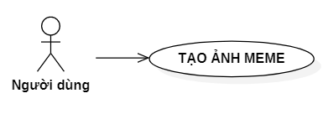**Usecase diagram**
2. **Pre-condition**

Người dùng phải đăng nhập vào hệ thống

Người dùng phải truy cập vào bảng điều khiển hướng dẫn

1. **Post-condition**

Tập ảnh meme mới được lưu lại và hiển thị trên màn hình lưu trữ meme

1. **Triggers**

Người dùng phải nhấn vào nút “Create memes” ở tab Memes

Người dùng phải tạo ít nhất 1 meme tron tab “Incorrect memes” và tab “correct memes”

1. **Workflows**

|  |  |
| --- | --- |
| **Actor** | **System** |
| 1. Tại màn hình bảng hưởng hướng đẫn điều khiển, người dùng chọn vào tab “Memes” | 2. Hệ thống hiển thị màn hình lưu trữ meme |
| 3. Tại màn hình này, người dùng chọn vào “Create New meme set” | 4. Hệ thống hiển thị dialog chỉnh sửa tập meme |
| 5. Người dùng điền tên, ngôn ngữ và quyền công khai cho tập meme |  |
| 6. Người dùng nhấn nút “Done” | 7. Hệ thống kiểm tra tính đầy đủ của thông tin:  - Nếu thông tin không đầy đủ thì thông báo lại  - Nếu thông tin đầy đủ thì hiển thị màn hình quản lý meme |
| 8. Tại màn hình quản lý meme, người lần lượt chọn vào “Create a correct meme” trong tab “Correct memes” và “Create an incorrect meme” trong tab “Incorrect memes” | 9. Hệ thống hiển thị dialog tạo meme |
| 10. Tại dialog tạo meme, người dùng upload ảnh từ máy tính, thêm các caption và nhập tên cho meme | 11. Hệ thống kiểm tra tính đầy đủ của thông tin:  - Nếu thông tin không đầy đủ🡪 không hiển thị nút “Save”  - Nếu thông tin đầy đủ🡪 Hiển thị nút “Save” |
| 12. Khi nút “Save” hiện, người dùng nhấn vào đó | 13. Hệ thống lưu lại các meme vừa tạo và thông báo lưu thành công, hiện nút “Done” trên màn hình quản lý meme |
| 14. Người dùng nhấn vào nút “Done” để kết thúc quá trình |  |

1. **External interfaces**
2. **Prototype**
3. **Screen description**
4. **Business descriptions**
5. **User-validation rules**
6. **Related use-cases**

# TẠO QUIZ

1. **Overview**

Chức năng này được sử dụng để tạo ra các Quizz, cụ thể là tạo ra danh sách các câu hỏi cùng với câu trả lời.

Câu trả lời có thể chọn theo các hình như như:

* Multiple-choice: Chọn 1 hoặc nhiều câu trả lời
* Poll: Thông kê
* Fill-in-the-Blank: Điền vào chỗ trống
* Open-ended
* Slide: Chuyển sang trình chiều 1 new lession. Có thể thêm slide vào đây

1. **Actors**

Tất cả người dùng đã đăng nhập đều có thể sử dụng chức năng này

1. **Use-case diagrams**

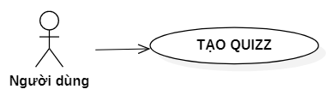

1. ***Precondition***

Người dùng phải đăng nhập

1. ***Post-condition***

Quizz được tạo và được lưu vào cơ sở dữ liệu tương ứng với người tài khoản người tạo

1. ***Trigger***

For-teacher: Nhấp vào select “Create”. Sau đó chọn vào option quizz được hiển thị overlay

For-stutudent: Sau khi đăng nhập với vai trò học sinh, nhấn vào “Create a quizz”.

1. **Workflows**

|  |  |  |
| --- | --- | --- |
| **Scenario** | **Actor** | **System** |
| **Người dùng tạo**  **Quizz thành công** | 1.1 Tạo quizz với bất kì vai trò gì | 1.2 Hiển thị một dialog “Create a quizz” |
| 1.3 Nhập tên quizz  và chọn thể loại môn học. Và nhấn next | 1.4 “Trang edit quizz”  Phần bên phải: Hiển thị các thông tin chi tiết về quizz  Phần bên phải: Tạo mới các câu hỏi |
| 1.5 Tạo câu hỏi mới | 1.6 Slide up “Set up question” để nhập câu hỏi và câu trả lời |
| 1.7 Nhập câu hỏi và câu trả lời.  Chọn câu trả lời đúng. Sau đó lưu lại | 1.8 Quay lại 1.4 với “danh sách câu hỏi” đã được tạo |

1. **External interfaces**
2. ***Prototype***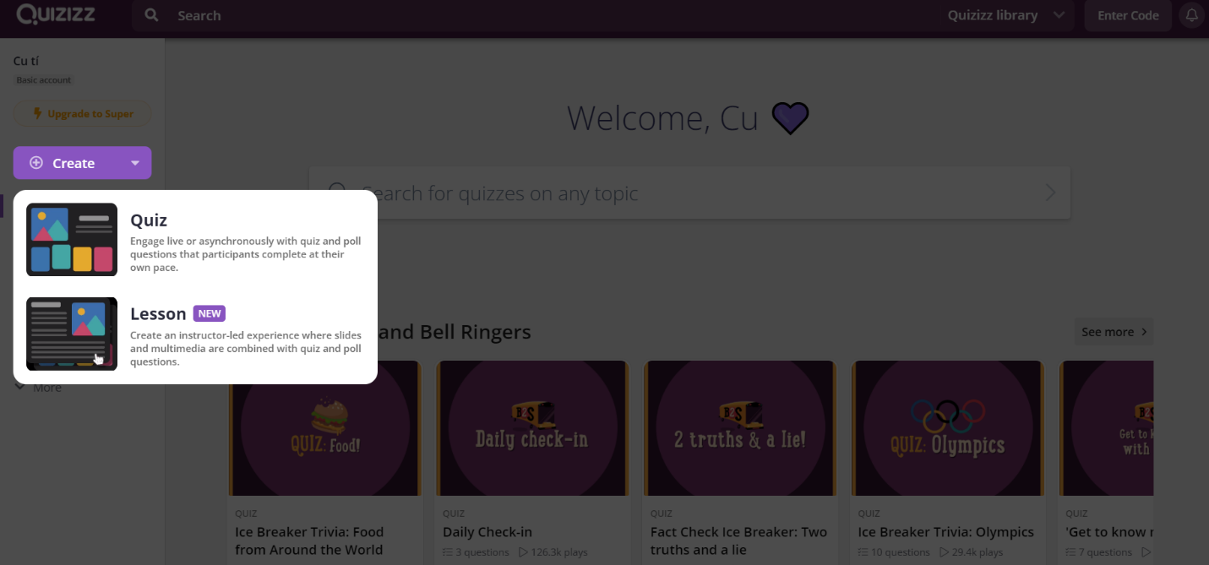Graphical user interface, application

   Description automatically generated

Figure : Create quizz screen

Figure: Edit Quizz

Figure: Set up quizz screen

1. ***Screen description***

|  |  |  |  |  |  |  |
| --- | --- | --- | --- | --- | --- | --- |
| **No** | **Field Name** | **Control Type** | **Required** | **Data type** | **Default Value** | **Description** |
| **Create quizz screen** | | | | | | |
| 1 | Create a quizz | Create | Button | Yes | N/A | Create a quizz | Create | Tạo 1 quizz mới |
| 2 | Create a quizz | Label | No | Text | Create a quizz | Create | Title của diaglog |
| 3 | Name this quiz | Label | Yes | Text | Blank | Nhập tên của quizz |
| 4 | Choose relevant subjects | Chips | Yes | Text | Blank | Chọn thể loại môn học |
| 5 | Next | Button | Yes | N/A | Blank | Xác nhận và chuyển sang bước tiếp theo |
| **Edit Quizz Screen** | | | | | | |
| 6 | Teleport from the Quizizz library | Input | No | Text | Blank | Lấy danh sách câu hỏi từ 1 thư viện khác |
| 7 | Create a new question | Button | Yes | N/A | Blank | Chọn thể loại câu hỏi |
| 8 | Up load quizz image | Button | No | N/A | Blank | Tải ảnh của quizz |
| 9 | Quizz Name | Label | Yes | Text | Tên được khởi tạo | Hiển thị tên quizz game |
| 10 | Visble | Menu | Yes | Text | Public | Phạm vi của quizz |
| 11 | CountTime | Menu | Yes | Text | 30s | Thời gian của mỗi câu hỏi |
| 12 | Add grades | Dropdown | No | Text | Blank | Chọn khoảng lớp |
| 13 | Computers | Dialog | No | N/A | Input data | Chỉnh sửa thông tin quizz |
| 14 | Quiz quality score | Process bar | Yes | N/A | 2.5/10 | Hiển thị chất lượng của quizz |
| **Set up quizz sreen** | | | | | | |
| 15 | Type your question/answer here | Input | No | N/A | Blank | Nhập câu hỏi/trả lời |
| 16 | Save | Button | No | N/A | Save | Lưu thông tin về câu hỏi |

1. **Bussiness descriptions**
2. **User-validation rules**
3. **Related use-cases**

# Play quizz

1. **Overview**

Bắt đầu với 1 quizz có sẵn hoặc my quizz

1. **Actors**

Tất cả người dùng đã đăng nhập đều có thể sử dụng chức năng này

1. **Use-case diagrams**
2. ***Precondition***

Người dùng phải đăng nhập

1. ***Post-condition***

Nếu người dùng hoàn thành quizz, sẽ được lưu vào mục Completed ở Activity tab

Nếu người dùng quit game, sẽ được vào Running

1. ***Trigger***

Chọn quizz để playing ở phần recommand

1. **Workflows**

|  |  |  |
| --- | --- | --- |
| **Scenario** | **Actor** | **System** |
| Người dùng Chọn quizz | 1.1 Chọn quizz | 1.2 Hiển thị “Quizz Information Dialog” toàn bộ thông tin về quizz |
| 1.3 Chọn Pratice | 1.4 “Pre-game screen” |
| 1.5 Chọn start | 1.6 “Playing game screen” |
| Người dùng chọn Challenge Friends | 2.1 Quay lại step 1.2 | 2.2 “Creating game sceen” |
| 2.3. Chọn start | 2.4”Waiting room” |
| 2.5 Chọn start | 2.6. “Playing game screen” |

1. **External interfaces**
2. Graphical user interface, text, application, chat or text message

   Description automatically generatedGraphical user interface, application, website

   Description automatically generated**P*rototype***

Figure: Quizz Information Dialog

Figure: Pre-game screen

Figure: Playing game screen

Figure: Creating game screen

1. **Screen description**

|  |  |  |  |  |  |  |
| --- | --- | --- | --- | --- | --- | --- |
| **No** | **Field Name** | **Control Type** | **Required** | **Data type** | **Default**  **Value** | **Description** |
| **Quizz information dialog screen** | | | | | | |
| 1 | Pratice | Button | Yes | N/A | Practice | Bắt đầu 1 quizz |
| 2 | Challenge Friends | Button | Yes | N/A | Challenge Friends | Tạo 1 room và mời những người bạn để thử thách quizz |
| 3 | Quizz name | Label | Yes | Text |  | Hiển thị tên quizz |
| 4 | Description box | Card | Yes | Text | Details descriptiob | Thông tin về quizz, câu hỏi, mức độ và grades |
| **Pre-game screen** | | | | | | |
| 5 | Start | Button | No | Text | Start | Nút bắt đầu game |
| 6 | Challenge Friends | Button | Yes | N/A | Challenge Friends | Tạo 1 room và mời những người bạn để thử thách quizz |
| 7 | Timer/Memes/Read aloud/Power-ups | Slide toggle | No | Text | N/A | Setting cho quizz |
| 8 | Memes | Radio button | Yes | Image | N/A | Chọn thể loại memes khi qua mỗi câu hỏi |
| 9 | Themes | Radio button | Yes | Image | N/A | Chọn giao diện khi playing |
| **Playing game screen** | | | | | | |
| 10 | Pause | Button | Yes | N/A | Blank | Hiển thị pregame screen |
| 11 | Question box | Label | Yes | Text | Question | Hiện thị câu hỏi |
| 12 | Answer | Radio button | Yes | Text | List Answer | Câu trả lời để người dụng chọn/ hoặc nhập |
| 13 | Music on/of | Button | Yes | Text | Music on/of | Tắt mở nhạc khi chơi game |
| 14 | Zoom in/out | Button | Yes | Text | Zoom in/out | Phóng to/nhỏ màn hình |
| 15 | Streak pipe | N/A | Yes | N/A | N/A | Hiển thị streak của người chơi |
| **Creating game screen/Waiting room screen** | | | | | | |
| 16 | Your Quizizz name is... | Label | Yes | Text | Name player | Hiển thị tên người chơi |
| 17 | Use any device to open/ Enter game code | Label | Yes | Text | [**joinmyquiz.com**](https://quizizz.com/join)  /(Code room) | Phòng chờ người chơi tham gia để thách thức |

1. **Bussiness descriptions**
2. **User-validation rules**
3. **Related use-cases**

# Chức năng cài đặt

**Chức năng này được thực thi ở 2 nơi trong phần mềm**

Người dùng chọn cài đặt ở trang chủ phần mềm

Người dùng chọn cài đặt ở trang bản điều khiển hướng dẫn

### Chức năng cài đặt ở trang chủ phần mềm

Bao gồm các chức năng theo thứ tự là cài đặt hồ sơ, cài đặt trò chơi, cài đặt tài khoản.

#### Cài đặt hồ sơ

1. **Overviews**

Chức năng cho phép người dùng cài đặt hồ sơ của tài khoản người dùng: hình đại diện, tên tài khoản, tên, lớp, ngôn ngữ.

1. **Actors**

Người dùng

1. **Use-case diagrams**

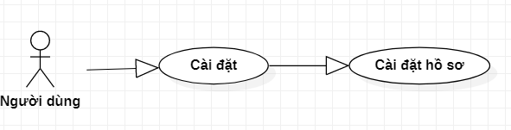

1. **Precondition**:

Người dùng có tài khoản và đã đăng nhập vào phần mềm

1. **Post- condition**:

Người dùng đã thay đổi thông tin hồ sơ tài khoản.

1. **Triggers**

Người dùng chọn cài đặt ở trang chủ.

1. **Workflows**

|  |  |
| --- | --- |
| **Actor** | **System** |
| 1. Người dùng chọn cài đặt ở trang chủ. | 2. Hệ thống hiển thị trang cài đặt, phần cài đặt hồ sơ bao gồm hình đại diện, tên tài khoản , tên, lớp, ngôn ngữ( hiển thị nội dung đã có ở cơ sở dữ liệu). |
| 3. Người dùng chọn vào ô muốn thay đổi   * Chọn hình đại diện * Chọn tên tài khoản * Chọn tên * Chọn lớp * Chọn ngôn ngữ | 4.   * Hệ thống hiện pop-up danh sách hình đại diện mà phần mềm hỗ trợ cho người dùng chọn * Hệ thống hiển thị pop-up(1 ô text hiển thị tên tài khoản, 1 button “hủy”, 1 button “lưu”). * Hệ thống hiển thị pop-up(1 ô text hiển thị “tên”, 1 ô text hiển thị “họ”, 1 button “hủy”, 1 button “lưu”) * Hệ thống hiển thị pop-up( 1 ô hiển thị lớp, 1 button “hủy”, 1 button “lưu”). * Hệ thống hiển thị pop-up( 1 ô hiển thị ngôn ngữ, 1 button “hủy”, 1 button “lưu”). |
| 5. Người dùng nhập thông tin vào ô muốn thay đổi. |  |
|  | 6. Hệ thống lưu vào cơ sở dữ liệu và cập nhật lại phần mềm |

1. **External Interfaces**
2. ***Prototype***
3. ***Screen description***
4. **Business description**
5. **User- validation rules**
6. **Related use-case**

#### Cài đặt trò chơi

1. **Overviews:**

Chức năng cho phép người dùng cài đặt trò chơi của phần mềm

1. **Actors**:

Người dùng

1. **Use-case diagrams**

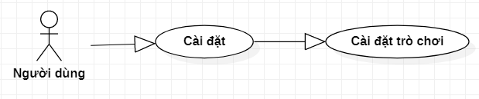

1. **Precondition:**

Người dùng có tài khoản và đã đăng nhập vào phần mềm

Người dùng đã chọn vào button cài đặt ở trang chủ và hệ thống hiển thị thông tin trang cài đặt.

1. **Post- condition**:

Người dùng đã thay đổi cách hiển thị trò chơi của tài khoản

1. **Triggers**

Người dùng kéo chuột đến phần cài đặt trò chơi

1. **Workflows**

|  |  |
| --- | --- |
| **Actor** | **System** |
| 1. Người dùng kéo chuột đến phần cài đặt trò chơi |  |
|  | 2. Hệ thống hiển thị phần cài đặt trò chơi bao gồm nhạc nền, hiệu ứng âm thanh, hiển thị memes, đọc to dưới dạng checkbox. |
| 3. Người dùng chọn vào các checkbox tương ứng với chức năng mà người dùng muốn thay đổi( checkbox chuyển sang màu xanh thì chức năng đã bật, ngược lại checkbox chuyển sang màu xám thì chức năng đã tắt), chọn chủ đề của trò chơi bằng cách chọn vào hình của chủ đề( chỉ được chọn một chủ đề). |  |
|  | 4. Hệ thống lưu vào cơ sở dữ liệu và cập nhật cài đặt trò chơi của phần mềm. |

1. **External Interfaces**
2. **Prototype**
3. **Screen description**
4. **Business description**
5. **User- validation rules**
6. **Related use-case**

#### Cài đặt tài khoản

1. **Overview**

Chức năng cho phép người dùng cài đặt tài khoản của người dùng

1. **Actors**

Người dùng

1. **Use-case diagrams**

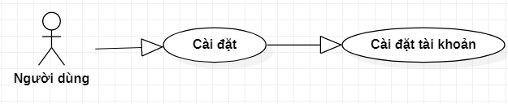

1. **Precondition**

Người dùng có tài khoản và đã đăng nhập vào phần mềm

Người dùng đã chọn vào button cài đặt ở trang chủ và hệ thống hiển thị thông tin trang cài đặt.

1. **Post- condition**:

Người dùng đã thay đổi cài đặt tài khoản

1. **Triggers**

Người dùng kéo chuột đến phần cài đặt tài khoản.

1. **Workflows**

|  |  |
| --- | --- |
| **Actor** | **System** |
| 1. Người dùng kéo chuột đến phần cài đặt tài khoản. |  |
|  | 2. Hệ thống hiển thị phần cài đặt tài khoản bao gồm cập nhật mật khẩu, xóa tài khoản, đăng xuất. |
| 3. Người dùng chọn vào ô muốn thay đổi   * Chọn cập nhật mật khẩu * Chọn xóa tài khoản * Chọn đăng xuất | * Hệ thống hiển thị pop-up( 1 ô nhập “mật khẩu hiện tại”, 1 ô nhập “nhập mật khẩu mới”, 1 ô nhập “nhập lại mật khẩu mới”, 1 button “hủy”, 1 button “cập nhật”). * Hệ thống hiển thị pop-up( 1 đoạn văn bản cảnh báo việc xóa tài khoản, 1 button “hủy”, 1 button “lưu”). * Hệ thống hiển thị pop-up ( 1 đoạn văn bản cảnh báo việc xóa tài khoản, 1 button “hủy”, 1 button “đăng xuất”). |
| 4.Người dùng nhập thông tin vào ô muốn thay đổi. |  |
|  | 5. Hệ thống lưu vào cơ sở dữ liệu và cập nhật tài khoản người dùng. |

1. **External Interfaces**
2. **Prototype**
3. **Screen description**
4. **Business description**
5. **User- validation rules**
6. **Related use-case**

### Chức năng cài đặt ở trang bản điều khiển hướng dẫn phần mềm.

1. **Overview**

Chức năng cho phép người dùng cài đặt tài khoản bao gồm email, tên tài khoản, ngôn ngữ, cập nhật mật khẩu, thay đổi loại tài khoản, xóa tài khoản.

1. **Actors**:

Người dùng

1. **Use-case diagrams**

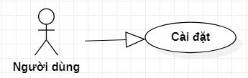

1. **Precondition**

Người dùng có tài khoản và đã đăng nhập vào phần mềm

Người dùng đang ở trang bản điều khiển hướng dẫn phần mềm.

1. **Post- condition**

Người dùng đã thay đổi thông tin tài khoản.

1. **Triggers**

Người dùng chọn ô cài đặt ở trang bản điều khiển hướng dẫn phần mềm

1. **Workflows**

|  |  |
| --- | --- |
| **Actor** | **System** |
| 1. Người dùng chọn ô cài đặt ở trang bản điều khiển hướng dẫn phần mềm |  |
|  | 2. Hệ thống hiển thị trang cài đặt bao gồm   * 1 ô hiển thị email * 1 ô hiển thị tên tài khoản * 1 button lưu thay đổi * 1 ô hiển thị ngôn ngữ * 1 ô nhập “mật khẩu hiện tại” * 1 ô nhập “nhập mật khẩu mới” * 1 ô nhập “nhập lại mật khẩu mới” * 1 button “cập nhật mật khẩu” * 1 button thay đổi loại tài khoản( nếu tài khoản loại giáo viên muốn chuyển sang học sinh, không có tài khoản học sinh chuyển qua giáo viên) * 1 button xóa tài khoản người dùng. |
| 3. Người dùng thay đổi thông tin cần thiết. |  |
|  | 4. Hệ thống lưu vào cơ sở dữ liệu và cập nhật lại phần mềm. |

1. **External Interfaces**
2. ***Prototype***
3. ***Screen description***
4. **Business description**
5. **User- validation rules**
6. **Related use-case**

# Thông báo

1. **Overview**

Chức năng giúp cho người dùng nhận được những thông báo của hệ thống liên quan đến tài khoản người dùng, chức năng này được thể hiện bằng hình U

1. **Actors**

Người dùng

1. **Use-case diagrams**

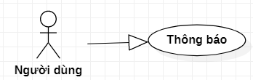

1. **Precondition**

Người dùng có tài khoản và đã đăng nhập vào phần mềm

1. **Post- condition**

Người dùng đã nhận được những thông báo liên quan đến tài khoản người dùng

1. **Triggers**

Người dùng phải nhấn vào icon chuông thông báo

1. **Workflows**

|  |  |
| --- | --- |
| **Actor** | **System** |
|  | 1. Hệ thống hiển thị số lượng thông báo chưa được tài khoản người dùng xem qua với icon hình cái chuông có số lượng thông báo chưa xem. |
| 2. Người dùng chọn vào icon hình cái chuông |  |
|  | 3. Hệ thống hiển thị danh sách những thông báo của tài khoản( những thông báo này chỉ hiện thị một phần)   * Thông báo chưa được xem sẽ được tô nền màu đậm * Thông báo mà tài khoản đã xem sẽ có nền màu nhạc hơn. |
| 3. Người dùng   * + Chọn vào thông báo muốn xem trên danh sách, kết thúc use case   + Chọn vào hình cái chuông, kết thúc use case |  |

1. **External Interfaces**
2. ***Prototype***
3. ***Screen description***
4. **Business description**
5. **User- validation rules**
6. **Related use-case**

# tạo collection

1. **Overview**

Chức năng cho phép người dùng tạo ra collection

1. **Actors**:

Người dùng

1. **Use-case diagrams**

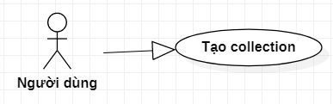

1. **Precondition**

Người dùng có tài khoản và đã đăng nhập vào phần mềm

1. **Post- condition** N

Người dùng đã tạo được 1 collection mới.

1. **Triggers**

Để thực hiện chức năng này người dùng có thể chọn button ở 2 trường hợp.

Trường hợp 1:Người dùng chọn vào button collections.

Trường hợp 2:Người dùng chọn vào button hồ sơ, sau đó chọn collections.

1. **Workflows**

|  |  |
| --- | --- |
| **Actor** | **System** |
| 1. Để thực hiện chức năng này người dùng có thể chọn button ở 2 trường hợp.   * Trường hợp 1:Người dùng chọn vào button collections. * Trường hợp 2:Người dùng chọn vào button hồ sơ, sau đó chọn collections. |  |
|  | 2. Nếu   * + Chưa có collection: hệ thống hiển thị button tạo mới collection.   + Đã có collection: hệ thống hiển thị danh sách các collection đã tạo và một ô tạo mới collection. |
| 3. Người dùng chọn vào ô tao mới collection |  |
|  | 4. Hệ thống hiển thị pop-up tạo mới collection.   * 1 ô nhập tên collection. * 2 radio button để chọn cách hiển thị là công khai hay riêng tư. * 1 button hủy. * 1 button tạo. |
| 5. Người dùng nhập tên collection( bắt buộc nhập), chọn chế độ hiển thị( mặc định là công khai), chọn tạo collection. |  |
|  | 6. Hệ thống lưu vào cơ sở dữ liệu, kết thúc use case. |

1. **External Interfaces**
2. **Prototype**
3. **Screen description**
4. **Business description**
5. **User- validation rules**
6. **Related use-case**

# Tìm kiếm

### Tìm kiếm trang chủ

1. **Overviews**

Chức năng giúp người dùng có thể tìm kiếm lớp học theo mã lớp học.

1. **Actors**

Người dùng đăng nhập có thể dùng.

1. **User-case diagram**

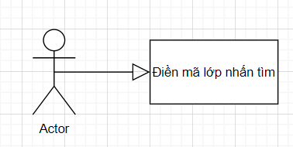

1. ***Precondition***

Người dùng phải đăng nhập

1. ***Post-condition***

Hiển thị lớp có mã cần tìm

1. ***Trigger***

For-teacher: Nhấp vào ô mã lớp điền mã lớp nhấn tìm

For-stutudent: Nhấp vào ô mã lớp điền mã lớp nhấn tìm

1. **Workflows** :

|  |  |
| --- | --- |
| **Actor** | **System** |
| 1. Người dùng nhập mã lớp muốn tham gia và nhấn enter |  |
|  | 2. Hệ thống trả về kết quả tìm kiếm dựa trên thông tin người dùng cung cấp và hiển thị lên dao diện người dùng  DB không có data, Vui lòng nhập mã hợp lệ  DB có data, nhập thông tin không khớp với data trong DB  DB có data, nhập keyword giống với kết quả |

1. **External Interfaces**
2. ***Prototype***
3. ***Screen description***
4. **Business description**
5. **User- validation rules**
6. **Related use-case**

### Tìm kiếm trang admin

1. **Overviews** :

Chức năng giúp người quản lý có thể tìm kiếm thông tin dựa theo thông tin cung cấp để dễ quản lý và sửa đổi.

1. **Actors**

Người dùng đăng nhập có thể dùng.

1. **User-case diagram**

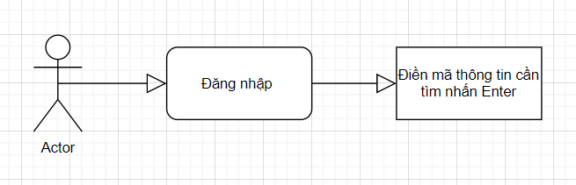

1. ***Precondition***

Người dùng phải đăng nhập bằng tài khoàn admin

1. ***Post-condition***

Dữ liệu tìm kiếm sẽ được hiển thị nếu có dữ liệu hoặc hiển thị Không tìm thấy câu đố hoặc bài học

1. ***Trigger***

Teacher: Đăng nhập trang admin nhấn vào ô tìm kiếm điền thông tin tìm kiếm nhấn enter.

1. **Workflows** :

|  |  |
| --- | --- |
| **Actor** | **System** |
| 1. Người dùng nhập thông tin cần tìm kiếm vào ô tìm kiếm.  2. Người click vào dấu  bên góc phải phía trên màn hình để lọc chọn :   * Thư viện của tôi. * Thư viện quiz. * Báo cáo.   3. Click Enter. |  |
|  | 4. Hệ thống trả về kết quả tìm kiếm dựa trên thông tin người dùng cung cấp và hiển thị lên dao diện người dùng  4.1 DB có dữ liệu.   * Trả về kết quả tìm kiếm   4.2 DB không tồn tại dữ liệu tìm kiếm.   * Không có kết quả tìm kiếm   Hiểm thị giao diện **Không tìm thấy câu đố hoặc bài học.** |

1. **External Interfaces**
2. ***Prototype***
3. ***Screen description***
4. **Business description**
5. **User- validation rules**
6. **Related use-case**

# Tạo lớp học

1. **Overview**

Chức năng giúp admin tạo mới một lớp học

1. **Actors**

Người đăng nhập tài khoản dưới dạng admin

1. **User-case diagram :**

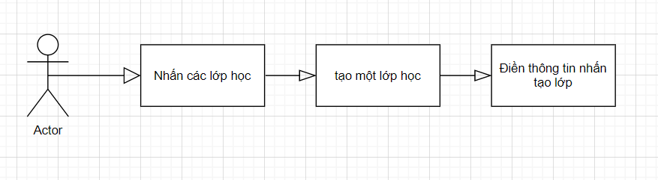

1. ***Precondition***

Người dùng đăng nhập dưới tài khoản admin

1. ***Post-condition***

Class được tạo và được lưu vào cơ sở dữ liệu tương ứng với người quản trị

1. ***Trigger***

Teacher: Nhấp vào select “Các lớp học”. Sau đó chọn vào option tạo lớp học

1. **Workflows** :

|  |  |
| --- | --- |
| **Actor** | **System** |
| 1. Vào trang chủ admin click các lớp học tiếp tục click vào ô tạo một lớp học. |  |
|  | 1. Hệ thống hiển thị một board gồm : Nhập tên lớp, Check mail người giám hộ, chọn màu đại diện. |
| 1. Người dùng điền.  * tên lớp . * check hoặc không check . * yêu cầu mail người giám hộ. |  |
|  | 1. Hệ thống sẽ lưu thông tin và tạo mới một lớp học cho người quản lý. |

1. **External Interfaces**
2. ***Prototype***
3. ***Screen description***
4. **Business description**
5. **User- validation rules**
6. **Related use-case**

# Quản lý các báo cáo

1. **Overview**

Chức năng giúp người dùng kiểm soát được các game đã chơi dựa theo từng quiz.

1. **Actors**

Người dùng đăng nhập tài khoản admin.

1. **User-case diagram :**

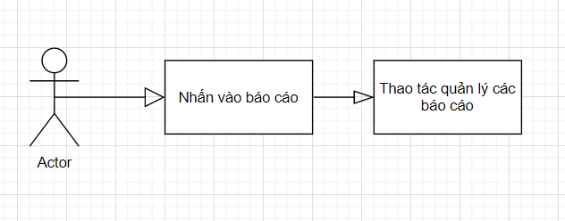

1. ***Precondition***

Người dùng phải đăng nhập dưới tài khoản admin

1. ***Post-condition***

Báo cáo được lưu vào cơ sở dữ liệu của người dùng

1. ***Trigger***

Teacher: Sau khi đăng nhập vào trang admin nhấn vào báo cáo

1. **workflows**

|  |  |
| --- | --- |
| **Actor** | **System** |
| 1. Người dùng click vào ô báo cáo phía bên trái màn hình. |  |
|  | 1. Hệ thống sẽ hiển thị dao diện các game dựa trên tên quiz. |
| 1. lọc :   3.1 Lọc theo báo cáo.   * Tất cả báo cáo. * Báo cáo của tôi. * Báo cáo chia sẻ.   1. Lọc theo lớp. * chọn Mã lớp.   1. Lọc theo ngày. * Chọn theo thời gian trong 1 tuần đã qua. * Chọn theo ngày tháng năm   Nhấn lưu. |  |
|  | 1. Sau khi lọc hệ thống sẽ hiển thị dữ liệu dựa trên bộ lọc mà người dùng đã chọn. |
| 1. Xóa dữ liệu check vào ô vuông ở đầu dòng dữ liệu, click (xóa n đã chọn). |  |
|  | 1. Hệ thống sẽ xóa dữ liệu và hiển thị trang với dòng dữ liệu đã bị xóa. |
| 1. Kiểm tra và edit từng báo cáo click vào dòng dữ liệu muốn kiểm tra. |  |
|  | 1. Hệ thống sẽ hiển thị lên bài báo cáo mà người dùng cần xem. |
| 1. Cài đặt lại toàn bộ bài báo cáo.   9.1 Chia sẻ báo cáo.   * Click chia sẻ báo cáo.   9.2 Xem quiz click (Xem quiz).  9.3 Flashcard click (Flashcard).  9.4 Hiển thị người chơi.   * lọc. * Lọc theo điểm click drop down menu (Điểm số). * Lọc click menu down điểm số (Cao nhất, Lần đầu, Lần cuối)   9.5 Câu hỏi, tổng quan, chủ đề   * Click vào từng button tương ứng (Tổng quan, Câu hỏi, Chủ đề).   9.5 Chọn bài kiểm tra click dòng dữ liệu dưới cùng màn hình.  9.6 Gửi email   * Gửi email cho tất cả phụ huynh * Gửi email cho từng phụ huynh   9.7 thống kê theo   * Chính xác (%) * Số lần tham gia (Nỗ lực tham gia) * Số câu hỏi (Câu hỏi) | * Hiển thị dialog đồng ý chia sẻ . * Hệ thống hiển thị các quiz theo bài kiểm tra đã làm. * Hệ thống hiển thị trang Làm lại bài kiểm tra. * Hệ thống hiển thị các bài kiểm tra đã làm. * Hệ thống hiển thị dữ liệu dựa trên Câu hỏi, tổng quan, chủ đề của bài đã làm. * Hệ thống hiển thị bài kiểm tra đã làm của lần 1 và 2. * Hiển thị dialog gửi mail. * Hiển thị dialog gửi mail. * % câu hỏi làm đúng * Số lần làm bài * Tổng số câu |

1. **External Interfaces**
2. ***Prototype***
3. ***Screen description***
4. **Business description**
5. **User- validation rules**
6. **Related use-case**

# Quên mật khẩu

1. **Overview**

Quên mật khẩu là một chức năng được sử dụng khi người dùng đăng nhập nhưng quên mật khẩu để đặt lại mật khẩu tài khoản

1. **Actors**

Tất cả người dùng sử dụng tài khoản, mật khẩu để đăng nhập.

1. 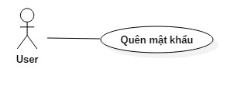**Use-case diagrams**
2. ***Pre-condition***

Người dùng đã đăng kí một tài khoản trên hệ thống bằng tài khoản email.

1. ***Post-condition***

Người dùng đã đổi mật khẩu thành công.

1. ***Triggers***

Click vào nút “Quên mật khẩu?” ở màng hình “Đăng nhập”.

1. **Workflows**

|  |  |  |
| --- | --- | --- |
| **Scenario** | **Actor** | **System** |
| 1. Người dùng đổi mật khẩu thành công | 1.1. Vào màng hình “Quên mật khẩu”. | 1.2.Hiển thị màng hình “Quên mật khẩu”. |
| 1.3 Người dùng nhập Email tài khoản đã đăng ký, và nhấn button “Tiếp tục” | 1.4 Hệ thống kiểm tra Email, và gửi một liên kết đến Email đã nhập. |
| 1.5 Người dùng nhấn vào liên kết trong Email và nhập mật khẩu mới. | 1.6. Hệ thống xác nhận Email và lưu mật khẩu mới vào Database. |
| 2. Người dùng nhập Email không hợp lệ | 2.1 Thực hiện như bước 1.1 | 2.2 Thực hiện như bước 1.2 |
| 2.3 Thực hiện như bước 1.3 | 2.4. Xác thực tính hợp lệ của Email.  Nếu không hợp lệ thì hiển thị thông báo ”Không tìm thấy người dùng.” |

1. **External interfaces**
   1. 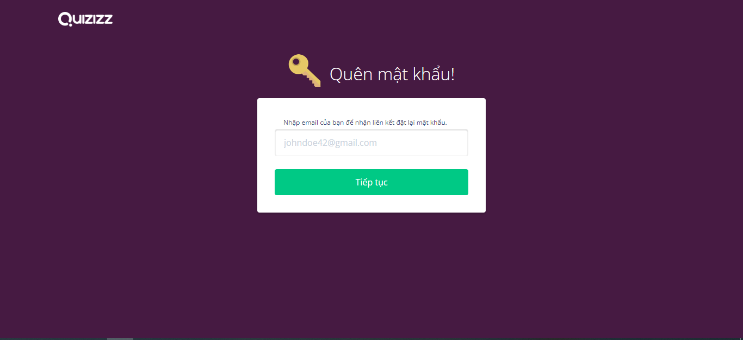***Prototypes***

**Figure: Màn hình chính**

**Button**



* 1. ***Screen description***

|  |  |  |  |  |  |  |
| --- | --- | --- | --- | --- | --- | --- |
| **No** | **Field name** | **Control type** | **Required** | **Data type** | **Default value** | **Description** |
| **Defect detail** | | | | | | |
| 1 | Tiêu đề | Label | Yes | Text | Error | Title của trang. |
| 2 | Enter Email | Edit text | Yes | Text | Blank | Nhập email tài khoản đã đăng kí. |
| **Button** | | | | | | |
| 3 | Tiếp tục | Button | Yes | N/A | N/A | Sauk hi nhập email nhấn để tiếp tục. |

1. **Business description**
2. **User-validation rules**

|  |  |  |
| --- | --- | --- |
| **No** | **Validation rule** | **Message Code** |
| 1 | Validation Email | ERR_ EMAIL_VALIDATION  ERR_ EMAIL_INVALIDATION |

1. **Related use-case**

# Tạo Lesson

1. **Overview**

Tạo Lesson là chức năng cho phép người dùng tạo các slide và các đa phương tiện được kết hợp với các bài kiểm tra và các câu hỏi thăm dò ý kiến.

1. **Actors**

Tất cả người dùng.

1. 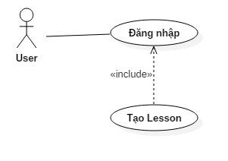**Use-case diagrams**
2. **Pre-condition**

Người dùng đã đăng nhập vào hệ thống.

1. **Post-condition**

Người dùng tạo lesson thành công.

1. **Triggers**

Click vào nút “Tạo mới” ở màng hình “Trang chủ”.

Chọn “Bài học” để tạo bài học trong dialog.

1. **Workflows**

|  |  |  |
| --- | --- | --- |
| **Scenario** | **Actor** | **System** |
| 1. Tạo lesson thành công | 1.1. Vào màng hình “Trang chủ” và nhấn “Tạo mới”. | 1.2.Hiển thị dialog lựa chọn 2 chế độ là “Quiz” và “Bài học”. |
| 1.3 Người dùng chọn “Bài học” | 1.4. Hệ thống hiển thị màng hình “Tạo bài học mới”. Hiển thị các thành phần giao diện. |
| 1.5. Người dùng nhập tiêu đề cho bài học mới và chọn một vài chủ đề liên quan tới bài học và nhấn “Next” để tiếp tục hoặc nhắn “Cancel” để thoát ra chế độ tạo bài học. | 1.6. Hệ thống tạo và hiển thị giao diện bài học mới để người dùng chỉnh sửa. |
| 2. Người dùng nhập dữ liệu không hợp lệ | 2.1 Thực hiện như bước 1.1 | 2.2 Thực hiện như bước 1.2 |
| 2.3 Thực hiện như bước 1.3 | 2.4. Thực hiện như bước 1.4 |
| 2.5. Người dùng không nhập tiêu đề cho bài học hoặc không chọn chủ để liên quan tới bài học. | 2.5 Hệ thống hiển thị thông báo và bắt người dùng nhập dữ liệu hợp lệ để tiếp tục. |

1. **External interfaces**
2. ***Prototypes***

**Màn hình chính**

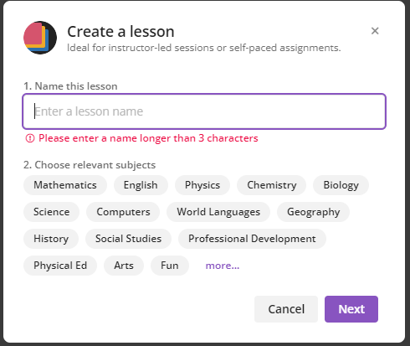**Button**



**Sau khi tạo thành công**

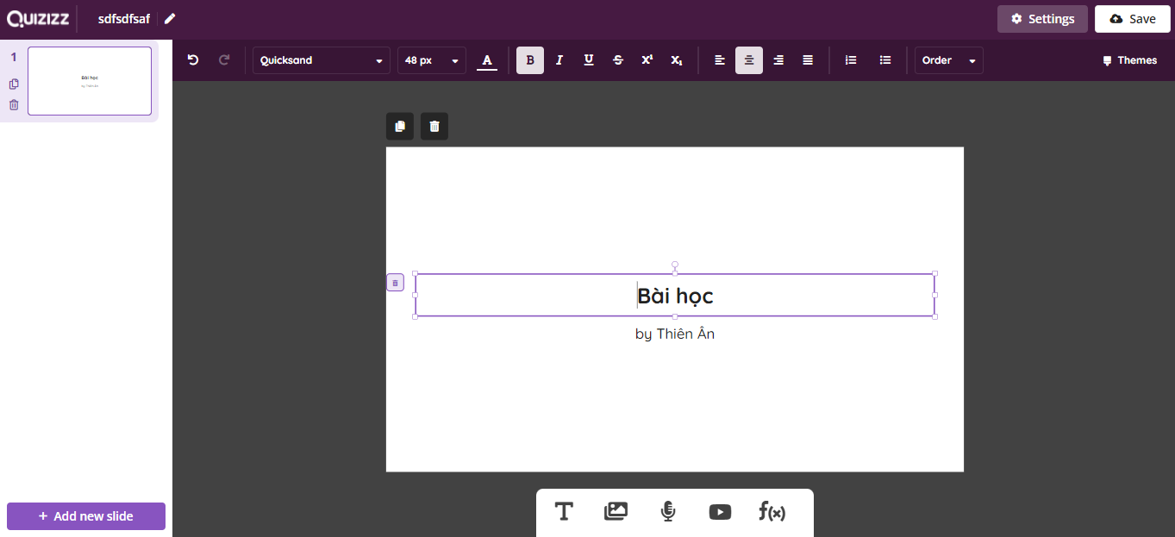

1. ***Screen description***

|  |  |  |  |  |  |  |
| --- | --- | --- | --- | --- | --- | --- |
| **No** | **Field name** | **Control type** | **Required** | **Data type** | **Default value** | **Description** |
| **Defect detail** | | | | | | |
| 1 | Title | Label | Yes | Text | Error | Title của trang tạo bài học. |
| 2 | Enter New Lesson Name | Edit text | Yes | Text | Blank | Nhập tên bài học mới. |
| 3 | Choose relevant subjects | Combo box | Yes | Text | Blank | Chọn chủ đề liên quan. |
| **Button** | | | | | | |
| 3 | Tiếp tục | Button | Yes | N/A | N/A | Sauk hi nhập email nhấn để tiếp tục. |
| 4 | Hủy | Button | Yes | N/A | N/A | Hủy tạo bài học. |

1. **Business description**
2. **User-validation rules**

|  |  |  |
| --- | --- | --- |
| **No** | **Validation rule** | **Message Code** |
| 1 | Validation Title | ERR_ TITLE_VALIDATION  ERR_ EMAIL_INVALIDATION |
| 2 | Validation Choose relevant subjects | ERR_ Choose_VALIDATION  ERR_ Choose_INVALIDATION |

1. **Related use-case**